E3A MP : Vannes de régulation d’un groupe Turbo-Alternateur de centrale nucléaire
PARTIE I
Q1 :
Liaison sphère – cylindre d’axe $\left(N, \vec{z}\right)$:
$$\left\{V_{papillonSP/bâti}\right\}={}_{N}^{}{\left\{\begin{matrix}ω_{xN}.\vec{x}+ω_{yN}.\vec{y}+ω_{zN}.\vec{z} \\ V_{zN}.\vec{z}\end{matrix}\right\}}={}_{N}^{}{{\left\{\begin{matrix}ω_{xN} & 0 \\ ω_{yN} & 0 \\ ω_{zN} & V_{zN}\end{matrix}\right\}}_{\left(\vec{x},\vec{y},\vec{z}\right)}}$$
Liaison rotule de centre $M$:
$$\left\{V_{papillonR/bâti}\right\}={}_{M}^{}{\left\{\begin{matrix}ω_{xM}.\vec{x}+ω_{yM}.\vec{y}+ω_{zM}.\vec{z} \\ \vec{0}\end{matrix}\right\}}={}_{M}^{}{{\left\{\begin{matrix}ω_{xM} & 0 \\ ω_{yM} & 0 \\ ω_{zM} & 0\end{matrix}\right\}}_{\left(\vec{x},\vec{y},\vec{z}\right)}}$$

Q2 :
bâti
papillon
Liaison sphère – cylindre d’axe $\left(N, \vec{z}\right)$
Liaison rotule de centre $M$
bâti
papillon
Liaison équivalente
De façon évidente ces deux liaisons en parallèle sont équivalentes à une liaison pivot d’axe $\left(N, \vec{z}\right)$ ou $\left(M, \vec{z}\right)$. Pour le démontrer :
$$\left\{V_{papilloneq/bâti}\right\}=\left\{V_{papillonSP/bâti}\right\}=\left\{V_{papillonR/bâti}\right\}$$
En transportant le torseur cinématique de la liaison rotule du point $M$ au point $N$:
$$\vec{V_{papillonR/bâti}^{N}}=\vec{V_{papillonR/bâti}^{M}}+\vec{NM}∧\vec{Ω_{papillonR/bâti}}=\vec{0}-n.\vec{z}∧\left(ω_{xM}.\vec{x}+ω_{yM}.\vec{y}+ω_{zM}.\vec{z}\right)=-n.ω_{xM}.\vec{y}+n.ω_{yM}.\vec{x}$$
$$\left\{V_{papillonR/bâti}\right\}={}_{M}^{}{\left\{\begin{matrix}ω_{xM}.\vec{x}+ω_{yM}.\vec{y}+ω_{zM}.\vec{z} \\ n.ω_{yM}.\vec{x}-n.ω_{xM}.\vec{y}\end{matrix}\right\}}={}_{M}^{}{{\left\{\begin{matrix}ω_{xM} & n.ω_{yM} \\ ω_{yM} & -n.ω_{xM} \\ ω_{zM} & 0\end{matrix}\right\}}_{\left(\vec{x},\vec{y},\vec{z}\right)}}$$
On tire le système d’équations :
$$\left\{\begin{matrix}ω_{xeq}=ω_{xN}=ω_{xM} \\ ω_{yeq}=ω_{yN}=ω_{yM} \\ ω_{zeq}=ω_{zN}=ω_{zM} \\ V_{xeq}=n.ω_{yM}=0 \\ V_{yeq}=-n.ω_{xM}=0 \\ V_{zeq}=0=V_{zN}\end{matrix}\right.$$
On résout rapidement :
$$\left\{\begin{matrix}ω_{xeq}=0 \\ ω_{yeq}=0 \\ ω_{zeq}=ω_{zN}=ω_{zM} \\ V_{xeq}=0 \\ V_{yeq}=0 \\ V_{zeq}=0\end{matrix}\right.$$
Donc le torseur de la liaison équivalente s’écrit :
$$\left\{V_{papilloneq/bâti}\right\}={}_{N}^{}{\left\{\begin{matrix}ω_{zeq}.\vec{z} \\ \vec{0}\end{matrix}\right\}}={}_{N}^{}{{\left\{\begin{matrix}0 & 0 \\ 0 & 0 \\ ω_{zeq} & 0\end{matrix}\right\}}_{\left(\vec{x},\vec{y},\vec{z}\right)}}$$
Qui est le torseur d’une liaison pivot d’axe $\left(N, \vec{z}\right)$ (Si on transporte le torseur de la liaison sphère cylindre en $M$, on trouve une liaison pivot d’axe $\left(M, \vec{z}\right)$).

Q3 :
bâti
Levier de commande
Liaison pivot d’axe $\left(O, \vec{z}\right)$
Tige du vérin
Liaison pivot d’axe $\left(A, \vec{z}\right)$
Corps du vérin
Liaison pivot d’axe $\left(B, \vec{z}\right)$
Liaison pivot glissant d’axe $\left(A, \vec{x_{3}}\right)$
On recherche le degré d’hyperstatisme :
Approche cinématique
$$h=m+6.γ-I_{C}$$
une seule mobilité (la mobilité utile) : $m=1$
Une seule boucle : $γ=1$
Inconnues cinématiques : $I_{C}=5$
On a donc :
$$h=m+6.γ-I_{C}=1+6-5=2$$
Il faudra donc 2 paramètres géométriques pour définir la configuration du mécanisme.
Remarque : l'analyse de l'hyperstaticité n'est pas au programme. On attendait que le candidat dise que le système ne contient qu'une mobilité, celle de l'entrée sortie. Le modèle ne fait pas apparaitre d'autre mouvement entre groupes fonctionnels.
On a :
$$\begin{matrix}\left\{V_{3/2}\right\}+\left\{V_{2/1}\right\}+\left\{V_{1/0}\right\}=\left\{V_{3/0}\right\} & & (E)\end{matrix}$$
$$\left\{V_{3/2}\right\}={{}_{A}^{}{\left\{\begin{matrix}ω_{3/2} & V_{A,3/2} \\ 0 & 0 \\ 0 & 0\end{matrix}\right\}}}_{\left(\vec{x_{3}},\vec{y_{3}},\vec{z}\right)}$$
$$\left\{V_{2/1}\right\}={{}_{A}^{}{\left\{\begin{matrix}0 & 0 \\ 0 & 0 \\ ω_{2/1} & 0\end{matrix}\right\}}}_{\left(\vec{x_{3}},\vec{y_{3}},\vec{z}\right)}$$
$$\left\{V_{1/0}\right\}={{}_{O}^{}{\left\{\begin{matrix}0 & 0 \\ 0 & 0 \\ ω_{1/0} & 0\end{matrix}\right\}}}_{\left(\vec{x_{1}},\vec{y_{1}},\vec{z}\right)}={{}_{A}^{}{\left\{\begin{matrix}0 & -e.ω_{1/0} \\ 0 & 0 \\ ω_{1/0} & 0\end{matrix}\right\}}}_{\left(\vec{x_{1}},\vec{y_{1}},\vec{z}\right)}$$
$$\left\{V_{3/0}\right\}={{}_{B}^{}{\left\{\begin{matrix}0 & 0 \\ 0 & 0 \\ ω_{3/0} & 0\end{matrix}\right\}}}_{\left(\vec{x_{3}},\vec{y_{3}},\vec{z}\right)}={{}_{A}^{}{\left\{\begin{matrix}0 & 0 \\ 0 & -λ\left(t\right).ω_{3/0} \\ ω_{3/0} & 0\end{matrix}\right\}}}_{\left(\vec{x_{3}},\vec{y_{3}},\vec{z}\right)}$$
On trouve rapidement en projetant les vitesses de rotation de l’équation $(E)$ sur l’axe $\vec{x_{3}}$:
$$ω_{2/3}=0$$

Q4 :
La fermeture géométrique donne :
$$\vec{x}$$
$$\vec{x_{1}}$$
$$\vec{x_{3}}$$
$$\vec{y}$$
$$\vec{y_{1}}$$
$$\vec{y_{3}}$$
$$θ$$
$$θ$$
$$β$$
$$β$$
$$\vec{OA}+\vec{AB}+\vec{BO}=\vec{0}$$
$$e.\vec{y_{1}}+λ.\vec{x_{3}}-L.\vec{x}-d.\vec{y}=\vec{0}$$
$$λ.\vec{x_{3}}=L.\vec{x}+d.\vec{y}-e.\vec{y_{1}}$$
$$λ^{2}=L^{2}+d^{2}+e^{2}-2.L.e.\vec{x}. \vec{y_{1}}-2.d.e. \vec{y}.\vec{y_{1}}$$
$$λ^{2}=L^{2}+d^{2}+e^{2}+2.L.e.\sin{θ}-2.d.e.\cos{θ}$$
$$λ=\sqrt{L^{2}+d^{2}+e^{2}+2.L.e.\sin{θ}-2.d.e.\cos{θ}}$$

Q5 :
Pour $θ=+\frac{π}{4}$, on trouve : $λ=960,8 mm$
Pour $θ=-\frac{π}{4}$, on trouve : $λ=768,8 mm$
Donc la course utile : $Δλ=192 mm$

Q6 :
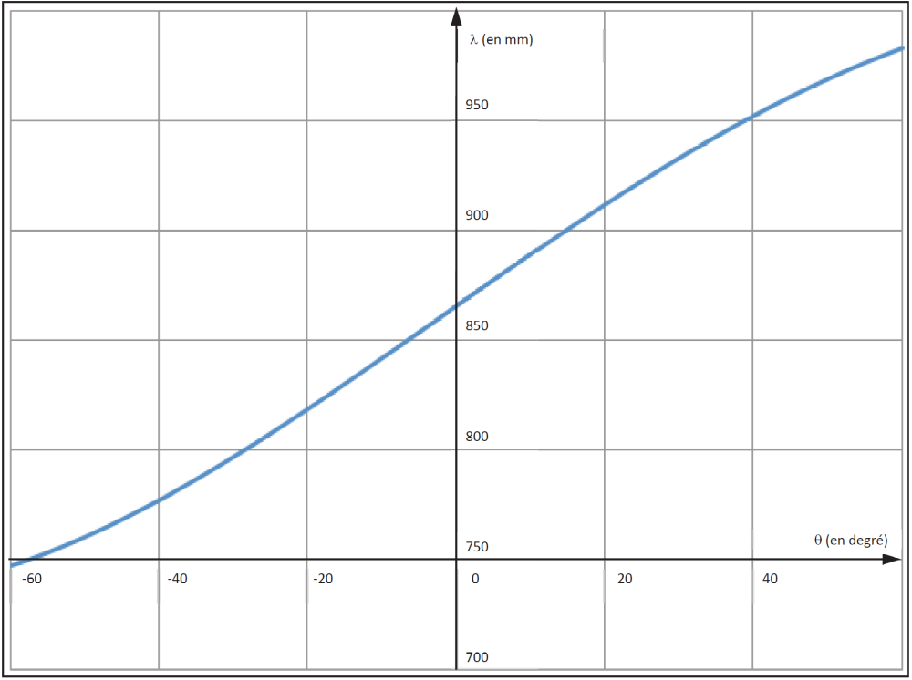
On trace une droite autour de la position centrée $θ=0$ et on détermine son coefficient directeur :
Pour $θ=20 °=0,35 rad$, on a : $Δλ=45 mm$
Pour $θ=-20 °=-0,35 rad$, on a : $Δλ=-45 mm$
Soit : $θ=K_{θ}.Δλ$
Donc : $K_{θ}=7,7.{10}^{-3} rad∙{mm}^{-1}$

Q7 :
On a : $q\left(t\right)=S.\frac{dΔλ}{dt}$ donc : $Q\left(p\right)=S.p.Δλ(p)$

Q8 :
$$K_{capt}=\frac{u_{λ}}{Δλ}=\frac{24}{200}$$
$$K_{capt}=0,12 V∙{mm}^{-1}=120 V∙m^{-1}$$

Q9 :
$$k$$
$$C$$
$$K_{ev}$$
$$\frac{1}{S.p}$$
$$K_{θ}$$
$$K_{capt}$$
$$+$$
$$-$$
$$θ_{C}\left(p\right)$$
$$U_{C}\left(p\right)$$
$$U_{λ}\left(p\right)$$
$$ε\left(p\right)$$
$$U\left(p\right)$$
$$Q\left(p\right)$$
$$Δλ\left(p\right)$$
$$θ\left(p\right)$$

Q10 :
$$H\left(p\right)=\frac{θ\left(p\right)}{θ_{C}\left(p\right)}=k.K_{θ}.\frac{\frac{C.K_{ev}}{S.p}}{1+\frac{C.K_{ev}.K_{capt}}{S.p}}$$
$$H\left(p\right)=\frac{\frac{k.K_{θ}}{K_{capt}}}{1+\frac{S}{C.K_{ev}.K_{capt}}.p}$$

Q11 :
$H\left(p\right)$ est un 1er ordre de la forme :
$$\frac{K}{1+τ.p}$$
Avec :
$$K=\frac{k.K_{θ}}{K_{capt}}$$
$$τ=\frac{S}{C.K_{ev}.K_{capt}}$$
Q12 :
On veut : $K=1$ soit : $k=\frac{K_{capt}}{K_{θ}}$
Q13 :
Si on a un gain statique = 1 (en BF) alors l’écart statique sera nul pour une entrée en échelon. On vérifie alors le critère de précision du diagramme des exigences.

Q14 :
On veut un temps à 5% inférieur à 2s. Soit :
$$t_{5\%}=3.τ<2 s$$
$$\frac{S}{C.K_{ev}.K_{capt}}<\frac{2}{3}$$
$$C>\frac{3.S}{2.K_{ev}.K_{capt}}$$
$$C>0,0125$$

Q15 :
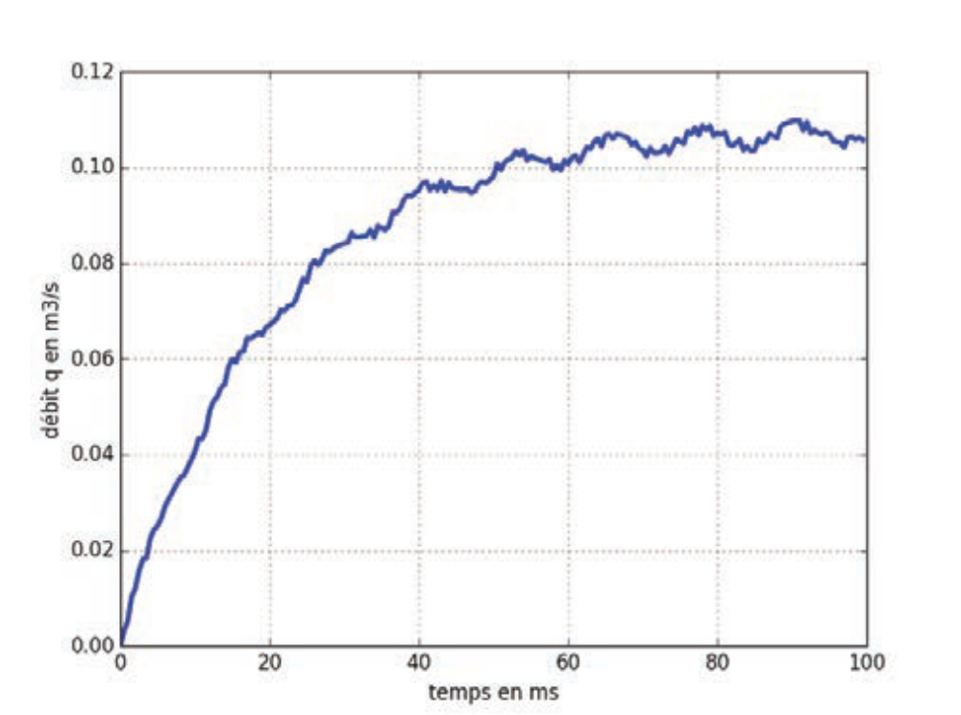
$$0.63.K_{ev}.u_{0}$$
$$τ$$
$$3.τ$$
$$K_{ev}.u_{0}$$
La tangente à l’origine semble non nulle : on peut donc logiquement penser qu’on a un premier ordre. Soit :
$$H_{ev}\left(p\right)=\frac{Q(p)}{U(p)}=\frac{K_{ev}}{1+τ_{ev}.p}$$
Par identification graphique, on trouve :
$$K_{ev}. u_{0}=0.105$$
Donc : $K_{ev}=0,0105 m^{3}∙{\left(s∙V\right)}^{-1}$
Et : $3.τ=60 ms$ $τ=20 ms$
Q16 :
$$H\left(p\right)=\frac{θ\left(p\right)}{θ_{C}\left(p\right)}=k.K_{θ}.\frac{\frac{C}{S.p}.\frac{K_{ev}}{1+τ_{ev}.p}}{1+\frac{C.K_{capt}}{S.p}.\frac{K_{ev}}{1+τ_{ev}.p}}$$
$$H\left(p\right)=\frac{\frac{C.K_{capt}.K_{ev}}{S}}{p.\left(1+τ_{ev}.p\right)}≈\frac{130}{p.\left(1+0,2.p\right)}$$
$$M_{φ}=60°$$
$$M_{φ}=35°$$
$$ω=\frac{1}{τ_{ev}}=50 rad∙s^{-1}$$
$$20.log\left(\frac{K_{capt}.K_{ev}}{S}\right)$$
-20 dB /décade -> intégrateur
-40 dB /décade -> intégrateur + 1er ordre

Q17 :
La marge de phase $M_{φ}=35°$ est positive et la marge de gain $M_{G}=∞$. Le système est donc stable.

Q18 :
On veut une marge de phase $M_{φ}=60°$.
Graphiquement, on trouve une pulsation $ω=30 rad∙s^{-1}$, il faut donc « baisser » le gain d’environ $12 dB$. Soit
$$20.\log\left(\frac{C.K_{capt}.K_{ev}}{S}\right)=11,5$$
$$\frac{C.K_{capt}.K_{ev}}{S}={10}^{0,575}=3,76$$
$$C=0,3$$
Par le calcul, on cherche la pulsation pour laquelle $Arg\left(H\left(p\right)\right)=-120°$
$$Arg\left(H\left(j.ω_{φ}\right)\right)=Arg\left(\frac{C.K_{capt}.K_{ev}}{S.j.ω_{φ}}\right)-Arg\left(1+τ_{ev}.j.ω_{φ}\right)=-90-\tan^{-1}\left(τ_{ev}.ω_{φ}\right)=-120°$$
$$\tan^{-1}\left(τ_{ev}.ω_{φ}\right)=30°$$
$$ω_{φ}=\frac{1}{τ_{ev}.\sqrt{3}}=28,9 rad∙s^{-1}$$
Puis on cherche le gain à cette pulsation $ω_{φ}$ :
$$20.\log\left|H\left(j.ω_{φ}\right)\right|=20.\log\left|\frac{C.K_{capt}.K_{ev}}{S.j.ω_{φ}}\right|+20.\log\left|\frac{1}{1+τ_{ev}.j.ω_{φ}}\right|=20.\log\left(\frac{C.K_{capt}.K_{ev}}{S.ω_{φ}}\right)-20.\log{\sqrt{1+{τ_{ev}}^{2}.{ω_{φ}}^{2}}}=0$$
$$\frac{C.K_{capt}.K_{ev}}{S.ω_{φ}}=\sqrt{1+{τ_{ev}}^{2}.{ω_{φ}}^{2}}$$
$$C=\frac{S.ω_{φ}}{K_{capt}.K_{ev}}.\sqrt{1+{τ_{ev}}^{2}.{ω_{φ}}^{2}}$$
$$C=0,26$$
Ce gain $C$ permettra de respecter les exigences de stabilité.

Q19 :
$$H\left(p\right)=\frac{1}{1+3.{10}^{-2}.p+6.{10}^{-4}.p^{2}}=\frac{K}{1+\frac{2.ξ}{ω_{0}}.p+\frac{1}{{ω_{0}}^{2}}.p^{2}}$$
Donc :
$$K=1$$
$$ω_{0}=\frac{1}{\sqrt{6.{10}^{-4}}}=40,8 rad∙s^{-1}$$
$$ξ=\frac{3.{10}^{-2}.ω_{0}}{2}=0,612$$

Q20 :
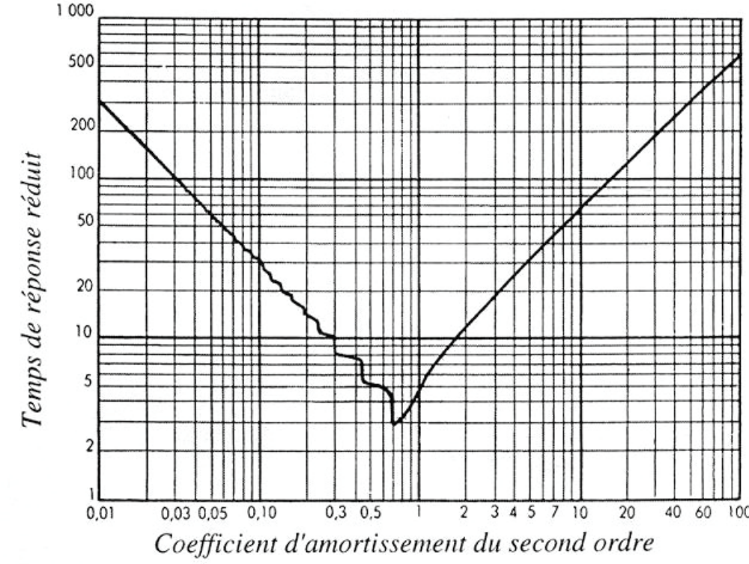
On trouve en lisant l’abaque :
$$t_{r5\%}.ω_{0}=5,1$$
Donc :
$$t_{r5\%}=0,125 s$$
Ce temps est largement inférieur aux exigences de $2 s$.

PARTIE II
Q22 :
En isolant le vérin $(2+3)$, ce solide est soumis à deux actions mécaniques : elles sont donc de même intensité, de sens opposé et de même direction, et ont même droites support $\left(AB\right)$.
Les deux glisseurs sont directement opposés.
Q23 :
On isole $\left(1\right)$:
Les actions mécaniques appliquées en négligeant la pesanteur et celle du fluide de la canalisation :
Couple de maintien : $\vec{C_{maintien→1}}=-C_{maintien→1}.\vec{z}$ $C_{maintien→1}=11800 N∙m$
Tige du vérin au point $A$: $\vec{F_{2→1}}=-F_{2→1}.\vec{x}$ $F_{2→1}>0$
Bâti au point $O$
Butée : $\vec{C_{butée→1}}=C_{butée→1}.\vec{z}$ $C_{butée→1}<0$
Q24 :
En appliquant le théorème du moment du Principe Fondamental de la Statique au solide $\left(1\right)$ au point $O$ projeté sur l’axe $\vec{z}$, à la limite du décollement $\left(C_{butée→1}=0\right)$, on trouve rapidement :
$$F_{2→1ferm}.e.\sin{\frac{π}{4}}-C_{maintien→1}=0$$
$$F_{2→1ferm}=\frac{\sqrt{2}}{e}.C_{maintien→1}$$

Q25 :
En isolant la tige $\left(2\right)$, et en appliquant le théorème de la résultante du Principe Fondamental de la Statique à cette tige projeté sur $\vec{x}$, on trouve rapidement :
$$F_{2→1ferm}=k_{r}.\left(l_{0}-L_{ferm}\right)$$
$$l_{0}=\frac{F_{2→1ferm}}{k_{r}}+L_{ferm}$$
$$l_{0}=\frac{C_{maintien→1}.\sqrt{2}}{e.k_{r}}+L_{ferm}$$
$$l_{0}=991 mm$$

Q26 :
On a :
$$F_{r2ouv}=k_{r}.\left(l_{0}-\left(L_{ferm}-Δλ\right)\right)$$
$$F_{r2ouv}=F_{2→1ferm}+k_{r}. Δλ$$
$$F_{r2ouv}=172.{10}^{3} N$$

Q27 :
En isolant le papillon $\left(1\right)$, en appliquant le théorème du moment au point $O$ projeté sur l’axe $\vec{z}$, et en reprenant les mêmes hypothèses (poids et action du fluide négligés), on trouve que $F_{2→1}=-F_{1→2}=0$.
En isolant la tige $\left(2\right)$, et en appliquant le théorème de la résultante du Principe Fondamental de la Statique à cette tige projeté sur $\vec{x}$, on trouve rapidement :
$$F_{r2ouv}=P_{alim}.S_{vérin}$$
On calcule alors :
$$P_{alim}.S_{vérin}=200.{10}^{5}×\frac{π}{4}.\left({\left(125.{10}^{-3}\right)}^{2}-{\left(53.{10}^{-3}\right)}^{2}\right)=201.{10}^{3} N$$
Le maintien en position ouverte est donc validé :

Q28 :
Les deux pièces en mouvement sont le papillon $\left(1\right)$ et la tige $\left(2\right)$. Donc :
$$T\left(E/R\right)=T\left(1/R\right)+T\left(2/R\right)$$
Le mouvement du papillon $\left(1\right)$ est un mouvement de rotation autour de l’axe $\left(O, \vec{z}\right)$, donc :
$$T\left(1/R\right)=\frac{1}{2}.I_{1}.{\left(\frac{dθ}{dt}\right)}^{2}$$
Le mouvement de la tige $\left(2\right)$ est un mouvement de translation supposé rectiligne le long de l’axe $\vec{x}$, donc :
$$T\left(2/R\right)=\frac{1}{2}.m_{2}. {\left(\frac{dλ}{dt}\right)}^{2}$$
$$T\left(E/R\right)=\frac{1}{2}.\left[I_{1}.{\left(\frac{dθ}{dt}\right)}^{2}+m_{2}. {\left(\frac{dλ}{dt}\right)}^{2}\right]$$

Q29 :
D’après la partie I, on a $θ\left(t\right)=K_{θ}.Δλ(t)$
$$\frac{dθ}{dt}=K_{θ}. \frac{dλ}{dt}$$
$$T\left(E/R\right)=\frac{1}{2}.\left[I_{1}.{\left(K_{θ}. \frac{dλ}{dt}\right)}^{2}+m_{2}. {\left(\frac{dλ}{dt}\right)}^{2}\right] =\frac{1}{2}.\left(I_{1}.{K_{θ}}^{2}+m_{2}\right).{\left(\frac{dλ}{dt}\right)}^{2}=\frac{1}{2}.M_{eq}.{\left(\frac{dλ}{dt}\right)}^{2}=\frac{1}{2}.M_{eq}.{\dot{x}}^{2}$$
$$M_{eq}=M=I_{1}.{K_{θ}}^{2}+m_{2}$$

Q30 :
D’après le principe fondamental de la dynamique appliqué à la masse $M$, on trouve :
$$k.\left(l_{0}-x\right)-μ.\dot{x}=M.\ddot{x}$$

Q31 :
On pose : $x=X_{1}$ et $\dot{x}=\dot{X_{1}}=X_{2}$
$$\left\{\begin{matrix}\dot{X_{1}}=X_{2} \\ \dot{X_{2}}=\frac{k}{M}.\left(l_{0}-X_{1}\right)-μ.X_{2}\end{matrix}\right.$$
On a donc, en posant : $X=\left[\begin{matrix}X_{1} \\ X_{2}\end{matrix}\right]$ $A=\left[\begin{matrix}0 & 1 \\ -\frac{k}{M} & -μ\end{matrix}\right]$ $B=\left[\begin{matrix}0 \\ \frac{k}{M}.l_{0}\end{matrix}\right]$
$$\dot{X}=A.X+B$$
On peut donc appliquer la méthode d’Euler à cette équation, en posant $h=∆t$ le pas :
$$X_{n+1}=h.\left(A.X_{n}+B\right)+X_{n}$$
En Scilab
t=t+h
x=h*Xp(k)+X(k)
xp=-h*(Kr/M*X(k)+Mu*Xp(k)+Kr*L0)+Xp(k)

En Python
t=t+h
x=h*Xp(k)+X(k)
xp=-h*(Kr/M*X(k)+Mu*Xp(k)+Kr*L0)+Xp(k)

Q32 :
A la lecture des courbes, on a :
 | Temps de fermeture | Vitesse d’impact
Sans ralentisseur | $$0,23 s$$ | $$1,05 m∙s^{-1}$$

Les exigences attendues sont
- un temps de fermeture inférieur à $0,4 s$: la solution convient.
- Une vitesse d’impact inférieure à $0,5 m∙s^{-1}$ : le ralentisseur est donc nécessaire.

Q33 :
En Scilab :
function [F_R]=Effort_ralentisseur(x, xp)
if x<X_R
F_R=0
else
F_R=k_R*(L0-x)-mu_R*xp
end
endfunction

En Python :
def Effort_ralentisseur(x, xp) ;
if x<X_R :
F_R=0
Else:
F_R=k_R*(L0-x)-mu_R*xp
return F_R

Q34 :
 | Temps de fermeture | Vitesse d’impact
Avec ralentisseur | $$0,24 s$$ | $$0,4 m∙s^{-1}$$

Les exigences attendues sont :
- un temps de fermeture inférieur à $0,4 s$: la solution convient.
- Une vitesse d’impact inférieure à $0,5 m∙s^{-1}$ : le ralentisseur est donc nécessaire.

